ДО ПИТАННЯ ОПТИМІЗАЦІЇ КАПІТАЛЬНИХ ВКЛАДЕНЬ В МОДЕРНІЗАЦІЮ АВТОМОБІЛЬНИХ ПУНКТІВ ПРОПУСКУ МИТНОГО КОРДОНУ УКРАЇНИ
А. М. Пасічник, О. П. Кузнецов, О. М. Клен
Академія митної служби України, Дніпропетровськ

Одним із важливих напрямків розвитку української економіки є суттєве підвищення ефективності використання транзитного потенціалу держави. Транзитний потенціал території країни враховує розвиненість розміщених у ній транспортних систем і мереж, а також рівень і стан їх інфраструктури. За оцінками 2002 р. Британського інституту з проблем транспорту Рендел, Україна має найвищий у Європі транспортний транзитний рейтинг 3,75 (до 2002 р. − 3,11) бала, тоді як у Польщі цей показник становить 2,92 (до 2002 р. − 2,72) бала. При цьому в Україні обсяги надходжень від транзиту за останні роки зменшились до 1 млрд $, тоді як Польща від транзиту щорічно отримує понад 4 млрд $, і постійно збільшує свою транспортну привабливість.
Проведений аналіз системи транзиту товарів митною територією України показує, що одним з основних обмежуючих факторів збільшення обсягів перевезення вантажів є невідповідність інфраструктури та пропускної спроможності пунктів пропуску сучасним вимогам, а також неефективність використання фінансових ресурсів виділених для їх модернізації.
Тому одним із актуальних питань є впровадження єдиної методики прогнозування розвитку АПП та оптимального розподілу капіталовкладень на розбудову та облаштування митного кордону України.
У даній роботі на основі методу динамічного програмування запропоновано методику оптимізації розподілу капітальних вкладень на модернізацію автомобільних пунктів пропуску митного кордону України.
Завдання оптимального розподілу коштів між ділянками митного кордону формулюється в такий спосіб: є 7 взаємопов’язаних ділянок – польська, словацька, угорська, румунська, молдавська, білоруська і російська. Для кожної ділянки задана функція залежності ефективності (зростання інтегрального показника безпеки митного кордону України) від величини капітальних вкладень, виділених на її розвиток: (табл. 1). Варіанти розподілу визначаються різними значеннями ефективності капітальних вкладень для кожної ділянки. Для облаштування митного кордону України виділено асигнування 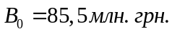. Потрібно так розподілити виділені кошти на розбудову та облаштування митного кордону України, щоб забезпечити зростання загального рівня безпеки.
Таблиця 1 – Ефективність капітальних вкладень
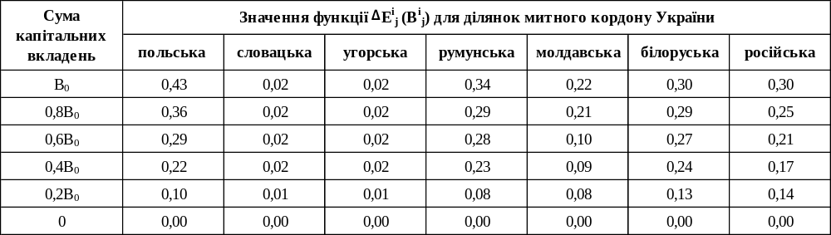

Результати проведених розрахунків показують, що оптимальним розподілом асигнувань для умови розглянутого прикладу є: 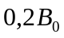 (17,1 млн. грн.) доцільно виділити на розвиток російської ділянки митного кордону та по 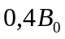 (34,2 млн. грн.) на розвиток румунської та білоруської ділянок митного кордону України. Асигнування на розбудову та облаштування інших ділянок митного кордону України, при їх загальній сумі 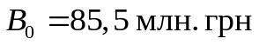 виділяти неефективно. При цьому зазначимо, що ефективність роботи мережі автомобільних пунктів пропуску визначається організацією взаємодії усіх ділянок митного кордону України.
Таким чином застосування методу динамічного програмування для розв’язання задачі розподілу капітальних вкладень на розбудову та облаштування митного кордону України дозволяє визначити оптимальний варіант на основі критерію зростання інтегрального показника безпеки митного кордону України.

